Halloooooo jonggivers

Bij deze opdracht zit er een eerste tip verwerkt voor het thema voor het scoutskamp!!! Veel plezier! (‘t is een quiz heeee)
Je kan je antwoorden (en als je het thema misschien al weet) doorsturen naar: jente.scoutsruddervoorde@gmail.com
En volgende week geven je dan de antwoorden JOEPIE

RONDE 1: (tromgeroffelllllllllllll)
DE SUPERMOEILIJKEMAAREIGENLIJKNIETZOMOEILIJKE VRAGENRONDE

- Wie schreef het liedje Rood?
- Geef de engelse titel van de film Vaiana?
- Welke viroloog komt nu vaak in het nieuws om over corona te praten?
- Van welke winkel is dit de slogan: ‘Jawadde dadde!’
- Een loopwedstrijd van 42,2km is een… ?
- Wat is een huis op wielen?
- Een insect dat heel sterk is?
- Snoep voor bij het kampvuur?
- Welke kleine beesten kunnen super goed klimmen (tot wel 2m op een ruwe muur), maar vinden veel mensen niet leuk?
- Welk land ligt tussen Bosnië, Servië, Kosovo, Kroatië en Albanië
- Hoe heet een soort communocatiemethode met puntjes en streepjes?
- Wat is de achternaam van een zeer bekende Zuid-Afrikaanse anti-apartheidsstrijder?
- Wat was het jaarthema vorig jaar?
- Waarmee eindig je een sjorring?
- Bij welk gezelschapsspel moet je twee dezelfde afbeeldingen zoeken?
- Hoe noemt het spel waarbij je een kleurencode moet raden van de andere?
- Welke dikke koude drank wordt gemaakt van melk, roomijs of softijs en vruchten en/of siroop voor de smaakt. Alles wordt gemixt
- In de … komt het eten binnen. Na dat je het eten hebt doorgeslikt, komt het in de slokdarm op weg naar de …
- Welke smaakstof zit vaak in tandpasta en kauwgum?
RONDE 2:
DE KENIKMIJNLEIDINGALGOED? RONDE

1. Welke jonggiverleiding is een tekentalent?
2.Welke leidster is de zus van Jente?
3.Wat is Simon zijn totem?
4.Wat is Lieze haar favoriete kauwgommerk
5.Jens en Simon hebben samen een functie in de scouts, dat is:
6.Wie is de hoofdleiding
7.Wanneer is Manou jarig?
8.Wat zijn Aster haar favoriete chips? (behalve allemaal)
9.Wat was Jente haar favoriete girlsband (tip: één liedje is Disco!)
10.Wat is Aster haar favoriete graangewas (wat je ook kan eten)
11. In welk legeronderdeel werkt Jens?
12.Wat was Flor zijn favoriete kinderfilm met dieren?
13.Wat is Lieze haar favoriete liedje van ABBA?
14.Wat is Marthe haar favoriete fastfoodketen?
15.Omdat Jente zo graag kookt, kijkt ze graag naar dat ene programma op VTM:
16.Wat is Flor zijn lievelings gezelschapsspel?
17.Welk geluid maakt het lievelingsdier van Manou?

RONDE 3:
DE BEETJEVANALLESMETRAADSELTJESENZO RONDE

  - Jij bent mijn zoon maar ik ben niet jouw vader, wie ben ik?
  - M+S+K+N=
  - … is goed voor elk
  - Als je onder deze tak staat moet je elkaar een zoen geven
  - Ik loop 's morgens op 4 benen, 's middags op 2 benen en 's avonds op 3 benen. Wat ben ik?
  - Het gaat door … en been

7) 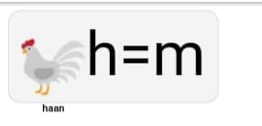
8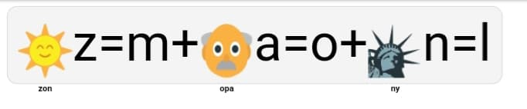
- 9) 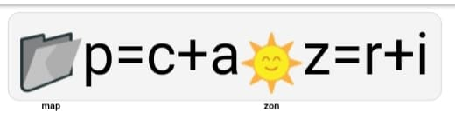
    - 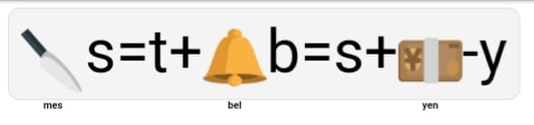
    - 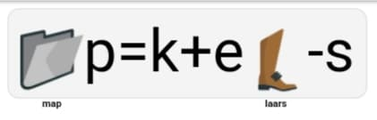
    - 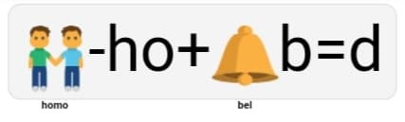
    - 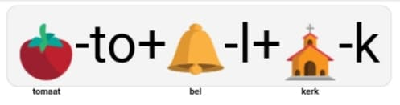

    - 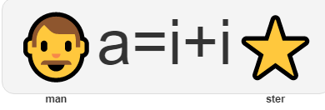
    - 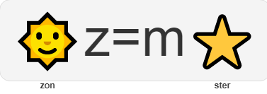
    - 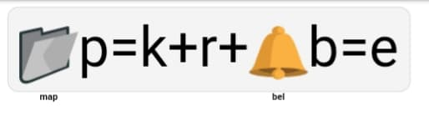

    - 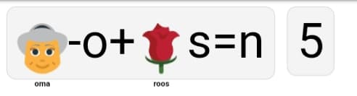

18) 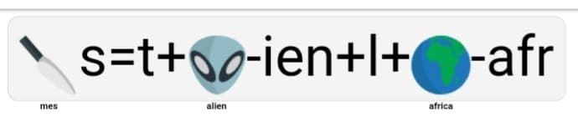
- 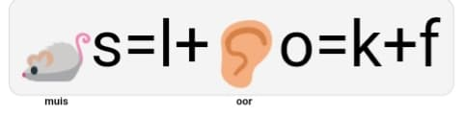

VEEL PLEZIER EN VERGEET JE ANTWOORDEN NIET DOOR TE STUREN NAAR: jent.scoutsruddervoorde@gmail.com

Vele groetjes, de jonggiverleiding

